**OSNOVNA ŠKOLA IVANA PERKOVCA**

**Šenkovec, Zagrebačka 30**

**Š k o l s k a k u h i n j a**

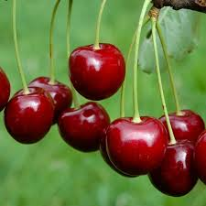

**J E L O V N I K**

**PRODUŽENI BORAVAK**

**27.05.2024. – 31.05.2024.**

***RUČAK UŽINA***

***PONEDJELJAK:***

*Varivo od mahuna s kobasicama, polubijeli kruh Sendvič, sok*

***UTORAK:***

*Pohana piletina, rizi- bizi, Zapečene palačinke sa sirom*

*kukuruzni/polubijeli kruh, cikla*

***SRIJEDA:***

*Juha, mesna štruca, krumpir- salata, Kukuruzne pahuljice, mlijeko*

*punozrnati/polubijeli kruh,*

***ČETVRTAK:***

*/*

***PETAK:***

*/*

D o b a r t e k !